323 – Plot those lines

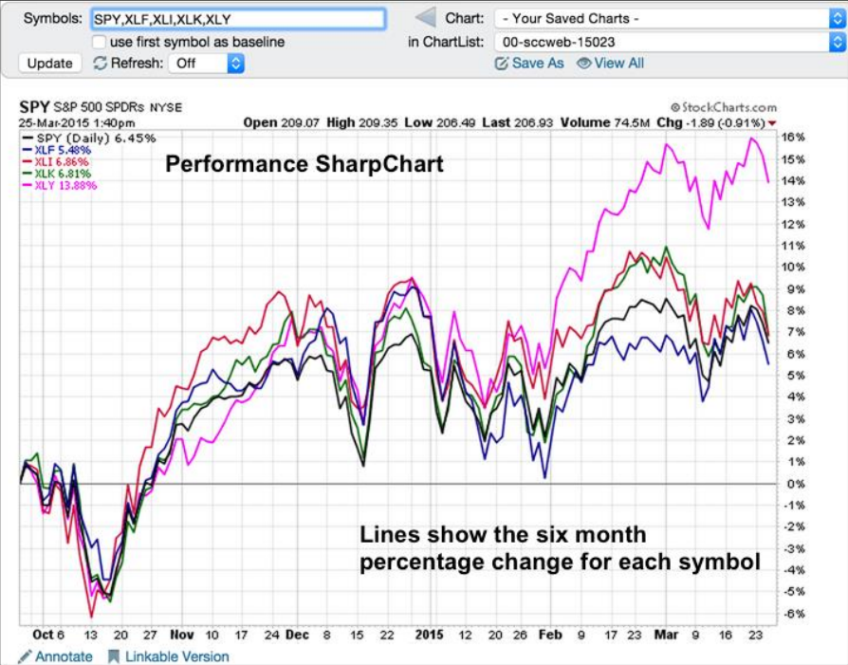

Luca Premat – FID2

Table des matières

1. Introduction : 3

2. Planification : 3

3. Rapport de tests : 3

4. Journal de travail : 3

5. Usage de l’IA : 3

6. Conclusion : 3

# Introduction :

Lors de ce projet nous allons concevoir un logiciel pour afficher des données sous forme de graphique.

# Planification :

* Lundi 25.08.2025 :
  + Découverte du projet
  + Recherche d’un sujet
  + Recherche de données sur le sujet choisi
  + Création du journal de travail
  + Création du rapport
  + Création du GitHub
  + Autres tâches à effectuer avant de commencer le projet
* Lundi 01.09.2025 :
  + Créations des user stories
  + Création de la maquette
* Lundi 08.09.2025 :
  + Finir maquette si pas terminée
  + Tests d’acceptance
  + Coder le graphique de base
  + Commencer à implémenter la fonction pour des fichier custom
* Lundi 15.09.2025 :
  + Pouvoir charger un fichier custom
  + Implémenter des filtres
* Lundi 22.09.2025 :
  + Lundi du jeune
* Lundi 29.09.2025 :

# User stories :

* En tant qu’utilisateur je veux trier les données de différentes façons. (Par exemple par année, pilote, équipe, temps, nationalité, etc…)
* En tant qu’utilisateur, je veux afficher une représentation graphique de plusieurs séries temporelles (time serie) simultanément.
* Je veux pouvoir bénéficier d’une grande flexibilité d’affichage afin de pouvoir analyser mes données en détail.
* En tant qu’utilisateur, je veux importer des séries de données de façon permanente. PTL me permet d’importer un ou plusieurs formats de données, comme par exemple : fichiers CSV, fichiers JSON, JSON reçu d’une API,…
* En tant qu’utilisateur, je veux afficher plusieurs intervalles de temps pour une même donnée. Par exemple, si j’ai une série temporelle pour l’année 2010 et une autre série (fichier, source) pour l’année 2011, je veux pouvoir afficher en une seule ligne les deux années consécutives.
* En tant qu’utilisateur, je veux aussi avoir un mode pour afficher des fonctions plutôt que des séries temporelles (onglet, option, ...). Par défaut, je peux voir x2, sinus(x), sin(x) + sin(3x)/3 + sin(5x)/5, x * sin(x). De plus, un champ texte me permet d’écrire une expression personnalisée qui sera exécutée avec Roslyn dynamiquement. Les tokens “sin”, “cos”,”^” sont donc remplacés par leur équivalent C#.

# Rapport de tests :

# Journal de travail :

# Usage de l’IA :

# Conclusion :